администрация МУНИЦИПАЛЬНОГО ОБРАЗОВАНИЯ СОСНОВОБОРСКИЙ ГОРОДСКОЙ ОКРУГ ЛЕНИНГРАДСКОЙ ОБЛАСТИ

постановление

от 22/07/2019 № 1560

Об утверждении форм, предусмотренных порядком
предоставления субсидии в целях возмещения
в рамках концессионного соглашения
части затрат концессионера на модернизацию
и реконструкцию сетей теплоснабжения, водоснабжения
и водоотведения, находящихся в муниципальной собственности
Сосновоборского городского округа

В соответствии со статьей 78 Бюджетного кодекса Российской Федерации и в целях реализации положений Порядка предоставления субсидии в целях возмещения в рамках концессионного соглашения части затрат концессионера на модернизацию и реконструкцию сетей теплоснабжения, водоснабжения и водоотведения, находящихся в муниципальной собственности Сосновоборского городского округа, утвержденного решением совета депутатов от 12.12.2018 № 214 «О бюджете Сосновоборского городского округа на 2019 год и плановый период 2020 и 2021 годов» (с изменениями от 26.06.2019), администрация Сосновоборского городского округа п о с т а н о в л я е т:

1. Утвердить:
1.1. Форму заявки на предоставление субсидии в целях возмещения в рамках концессионного соглашения части затрат концессионера на модернизацию и реконструкцию сетей теплоснабжения, водоснабжения и водоотведения, находящихся в муниципальной собственности Сосновоборского городского округа (Приложение № 1);
1.2. Форму сведений о получателе субсидии (Приложение № 2).
2. Общему отделу администрации обнародовать настоящее постановление на электронном сайте городской газеты «Маяк».
3. Отделу по связям с общественностью (пресс-центр) комитета по общественной безопасности и информации (Никитина В.Г.) разместить настоящее постановление на официальном сайте Сосновоборского городского округа.
4. Настоящее постановление вступает в силу со дня официального обнародования.
5. Контроль за исполнением настоящего постановления оставляю за собой.

Глава администрации
Сосновоборского городского округа М.В.Воронков

Исп. Т.Р. Попова (КФ)
(81369)2-43-52; ЛЕ

СОГЛАСОВАНО:

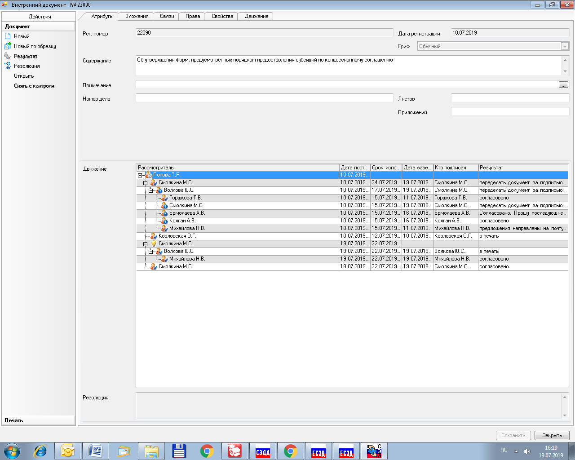

Рассылка:
Общ.о., КФ, ЦБ,
КУМИ, КЖКХ, отдел ЖКХ, пресс-центр, юр.отдел, заместителям

УТВЕРЖДЕНА
постановлением администрации
Сосновоборского городского округа
от 22/07/2019 № 1560

(Приложение № 1)

(Форма)
ЗАЯВКА
на предоставление субсидии в целях возмещения в рамках концессионного соглашения части затрат концессионера на модернизацию и реконструкцию сетей теплоснабжения, водоснабжения и водоотведения, находящихся в муниципальной собственности Сосновоборского городского округа
__________________________________________________________________________,
(указывается полное наименование юридического лица (индивидуального предпринимателя))
в лице ___________________________________________________________________,
(указывается полное наименование должности, фамилия, имя и отчество (при наличии) руководителя)
действующего на основании ___________________ от "___" ___________ 20___ г.
N ________________________________________________________________________,
(указываются наименование и регистрационные реквизиты правоустанавливающего документа: устав, свидетельство о постановке на учет в налоговом органе, доверенность и т.д.)
в рамках реализации концессионного соглашения от "___" ___________ 20___ г.
"________________________________________________________________________",
(указывается предмет концессионного соглашения)
изучив нормативные правовые акты, регламентирующие порядок и условия
предоставления субсидии, просит предоставить субсидию на выполнение
мероприятий, предусмотренных концессионным соглашением.
В целях получения субсидии сообщаем следующие сведения:

I. Общие сведения о получателе субсидии
ИНН N _______________________________, КПП № __________________
ОГРН (ОГРНИП) N ____________________,
Юридический адрес: ________________________________________________________
(указывается адрес регистрации заявителя в соответствии с ЕГРЮЛ/ЕГРИП)

Фактический адрес осуществления деятельности:
(указывается фактический адрес осуществления деятельности)
Телефон: ___________________ факс: _________________
Адрес электронной почты: ___________________________
Код и наименование основного вида экономической деятельности по ОКВЭД в
соответствии с ЕГРЮЛ/ЕГРИП: _______________________________________________
Настоящей заявкой подтверждаем следующие сведения в отношении получателя субсидии по состоянию на дату подачи заявки:
-не имеет неисполненной обязанности по уплате налогов, сборов, страховых взносов, пеней, штрафов, процентов, подлежащих уплате в соответствии с законодательством Российской Федерации о налогах и сборах;

- не имеет просроченной задолженности по возврату в бюджет Сосновоборского городского округа в соответствии с правовым актом администрации Сосновоборского городского округа, субсидий, бюджетных инвестиций, предоставленных в том числе в соответствии с иными правовыми актами, и иной просроченной задолженности перед бюджетом Сосновоборского городского округа в соответствии с правовым актом;

- не находится в процессе реорганизации, ликвидации, банкротства (в случае если получателем субсидии является юридическое лицо) / не прекратил деятельность в качестве индивидуального предпринимателя (в случае если получателем субсидии является индивидуальный предприниматель);

- не является иностранным юридическим лицом, а также российским юридическим лицом, в уставном (складочном) капитале которого доля участия иностранных юридических лиц, местом регистрации которых является государство или территория, включенные в утверждаемый Министерством финансов Российской Федерации перечень государств и территорий, предоставляющих льготный налоговый режим налогообложения и (или) не предусматривающих раскрытия и предоставления информации при проведении финансовых операций (офшорные зоны) в отношении таких юридических лиц, в совокупности превышает 50 процентов;

- не является получателем средств из бюджета бюджетной системы Российской Федерации, из которого планируется предоставление субсидии в соответствии с настоящим Порядком, на основании иных нормативных правовых актов на цели, предусмотренные Порядком запрашиваемой субсидии.

Гарантируем достоверность информации и сведений, представленных в настоящей заявке, и подтверждаем согласие на право администрации Сосновоборского городского округа на обработку, распространение и использование персональных данных, а также иных сведений в отношении Получателя субсидии, которые необходимы для предоставления субсидии, в том числе на получение из соответствующих органов необходимых документов и информации.

К настоящей заявке прилагаются следующие документы:
1. | Копия документа (документов), подтверждающего полномочия руководителя получателя субсидии | на ___ л. в ___ экз.
2. | Копии учредительных документов, заверенные получателем субсидии | на ___ л. в ___ экз.
3. | Копия свидетельства о постановке на учет в налоговом органе | на ___ л. в ___ экз.
4. | Документы, подтверждающие право владения и пользования объектами, переданными концессионеру по концессионному соглашению | на ___ л. в ___ экз.
5. | Копия документа об открытии банковского счёта | на ___ л. в ___ экз.
6. | Сведения о получателе субсидий | на ___ л. в ___ экз.
7. | Справка об исполнении налогоплательщиком обязанности по уплате налогов, сборов, страховых взносов, пеней, штрафов, процентов, подлежащих уплате в соответствии с законодательством Российской Федерации о налогах и сборах, выданную территориальным налоговым органом по месту регистрации налогоплательщика (справка должна быть составлена на 1 число месяца подачи заявки на предоставление субсидии на выполнение мероприятий, предусмотренных концессионным соглашением) | на ___ л. в ___ экз.
8. | Справка, подтверждающая отсутствие у получателя субсидии просроченной (более трех месяцев) задолженности по выплате заработной платы работникам предприятия
9. | Справка, подтверждающая отсутствие у получателя субсидии просроченной задолженности по возврату в бюджет Сосновоборского городского округа субсидий, бюджетных инвестиций, предоставленных из бюджета Сосновоборского городского округа, в том числе в соответствии с иными нормативными правовыми актами Сосновоборского городского округа (соглашениями (договорами) о предоставлении субсидий, бюджетных инвестиций) и иная просроченная задолженность перед бюджетом Сосновоборского городского округа
10. | Справка от получателя субсидии, подписанной ее руководителем (иным уполномоченным лицом), подтверждающая отсутствие сведений о прекращении деятельности получателя субсидии, а также содержащую сведения о том, что получатель субсидии не находится в процессе реорганизации или ликвидации, не имеет ограничений на осуществление хозяйственной деятельности, что в отношении получателя субсидии не возбуждено производство по делу о несостоятельности (банкротстве)
Руководитель организации ________________/_________________________________
(подпись) (ФИО)
Главный бухгалтер ________________/_________________________________
(подпись) (ФИО)
МП
"__" ___________ 20__ г.

УТВЕРЖДЕНА
постановлением администрации
Сосновоборского городского округа
от 22/07/2019 № 1560

(Приложение № 2)

(Форма)

Сведения
о получателе субсидии <*>
___________________________________________________________________________
(полное наименование получателя субсидии)
___________________________________________________________________________
(должность и Ф.И.О. (полностью) руководителя)
ИНН N
└═┴═┴═┴═┴═┴═┴═┴═┴═┴═┴═┴═

ОГРН (ОГРНИП) N
└═┴═┴═┴═┴═┴═┴═┴═┴═┴═┴═┴═┴═┴═┴═

Расчетный счет N
└═┴═┴═┴═┴═┴═┴═┴═┴═┴═┴═┴═┴═┴═┴═┴═┴═┴═┴═┴═

в банке ___________________________________________________________________
(наименование банка)
БИК N,
└═┴═┴═┴═┴═┴═┴═┴═┴═

корреспондентский счет N
└═┴═┴═┴═┴═┴═┴═┴═┴═┴═┴═┴═┴═┴═┴═┴═┴═┴═┴═┴═

Руководитель организации ________________/_________________________________
(подпись) (Ф.И.О.)

Главный бухгалтер ________________/_________________________________
(подпись) (Ф.И.О.)
МП
"___" ___________ 20__ г.
*информация используется в целях перечисления субсидии на расчетный счет получателя

